Облаштування мультифункціонального спортивного майданчику поруч з буд.17-22 «С»
З метою популяризації спорту, залучення дітей та молоді до регулярних занять фізичною культурою, популяризації активного способу життя, створення умов для занять спортом різних вікових груп населення пропонуємо реалізувати проект по облаштуванню мультифункціонального спортивного майданчика у дворі поруч з буд.17-22 «С».
Основними етапами проекту є:
- Закупівля матеріалів
- Монтаж та облаштування панельної огорожі
- Монтаж освітлення
- Роботи по підготовці грунту (фрезерування, каткування)
- Посадка газонної трави
- Регулярний полив трави
Розмір майданчика - 25 м х 15 м, площа - 375 м.кв., периметр - 80 м.
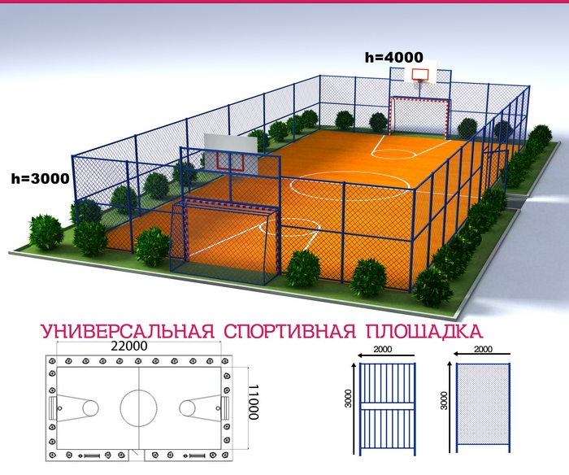
Фінансування проекту:
№ | Вигляд | Характеристики | Вартість | Кількість | Загальна вартість,грн
1 | 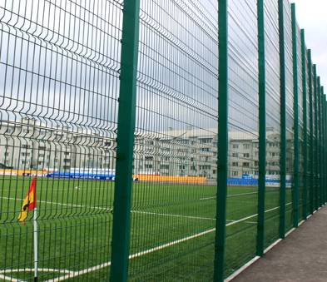 | Система панельної огорожі | 1100 грн 1 м х 3 м | 80 м | 88 000
2 | 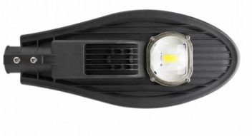 | Освітлення: світлодіодний прожектор потужністю 50-100 Вт | 1 200 | 6 шт | 7 200
3 |  | Газонна трава  Норма висіву 50 г на 1 м.кв. | 110 | 20 кг | 2200
4 | Роботи по монтуванню огорожі та освітлення |  |  |  | 20 000
5 | Роботи по підготовці грунту (фрезерування, каткування) та посів |  |  |  | 3000
6 | Полив газонної трави (регулярний) |  |  |  | 5000
 | РАЗОМ |  |  |  | 125 400

Реалізація проекту дозволить створити умови для впровадження здорового способу життя, залучення населення міста та об’єднаної територіальної громади до масового спорту як важливої складової, покращення якості та тривалості активного життя населення, забезпечення виховання молоді в дусі олімпізму, пропагування здорового способу життя.

